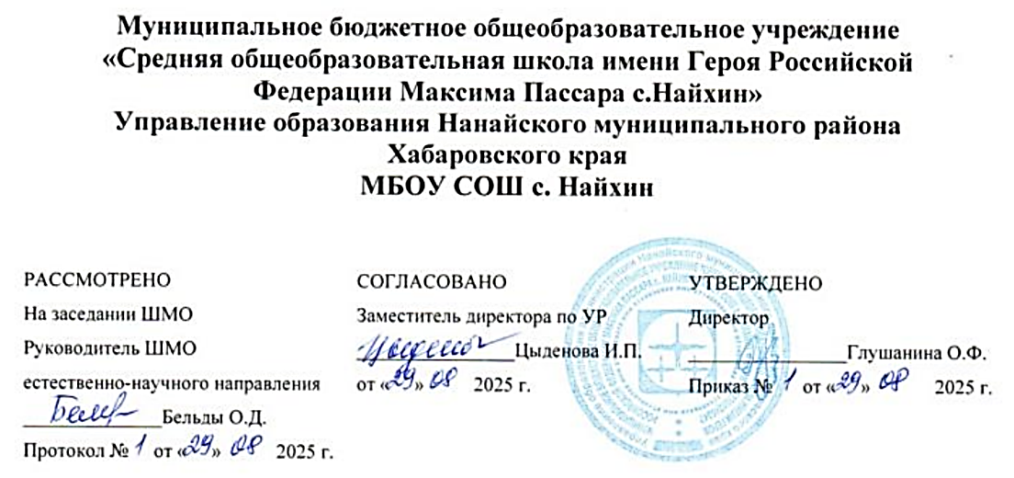

Рабочая программа курса внеурочной деятельности

«Я сдам ЕГЭ. Математика»

11 класс

с.Найхин, 2025

1. Пояснительная записка
Подготовка к ЕГЭ по физике — один из самых трудоёмких и стрессовых этапов для старшеклассников: предмет требует не просто запоминания формул, а глубокого понимания физических закономерностей, умения строить модели реальных ситуаций и грамотно применять законы в условиях ограниченного времени. При этом в рамках стандартного учебного плана на физику отводится недостаточно часов для полноценной отработки всех типов заданий, особенно задач высокого уровня сложности и экспериментальных заданий.
Программа решает эту проблему за счёт целенаправленной практики: она позволяет ликвидировать пробелы в знаниях, сформировать устойчивые алгоритмы решения задач, научиться работать с КИМ и снизить экзаменационную тревожность. Особую ценность курс представляет для учащихся, планирующих поступать на инженерные, технические, IT и естественнонаучные направления — он не только повышает шансы на высокий балл, но и закладывает базу для дальнейшего обучения.
Нормативно-правовая база:
- Федеральный закон от 29.12.2012 № 273-ФЗ «Об образовании в Российской Федерации»;
- ФГОС СОО (с изменениями и дополнениями);
- Примерная основная образовательная программа среднего общего образования;
- Кодификатор, спецификация и демоверсия КИМ ЕГЭ по физике (актуальные на год реализации программы);
- Рабочая программа воспитания образовательной организации (учёт воспитательного компонента).
Цель программы: системная подготовка обучающихся 11 класса к успешной сдаче ЕГЭ по физике за счёт углубления, обобщения и практического применения знаний по ключевым разделам курса физики, отработки алгоритмов решения задач и навыков работы с контрольно-измерительными материалами.
Задачи программы:
- систематизировать знания по основным разделам физики (механика, молекулярная физика и термодинамика, электродинамика, квантовая и ядерная физика);
- сформировать устойчивые навыки решения задач всех типов, встречающихся в КИМ ЕГЭ (в т. ч. качественных, расчётных, комбинированных);
- отработать приёмы анализа физических ситуаций, выбора модели и законов, проверки правдоподобности ответа;
- развить умение работать с графиками, таблицами, схемами, справочными данными;
- сформировать психологическую готовность к экзамену: тайм-менеджмент, самоконтроль, снижение тревожности при выполнении типовых вариантов.
Общая характеристика курса:
Курс носит практико-ориентированный характер и строится по принципу «от теории к задаче — от типовой задачи к варианту». Акцент сделан на типичных ошибках выпускников, «узких местах» кодификатора и заданиях повышенного и высокого уровня сложности.
Место курса в учебном плане:
Программа рассчитана на 17 учебных часов (0,5 часа в неделю при 34 учебных неделях). Формат занятий — практикум с элементами мини-лекций, разбора ошибок и пробного тестирования.
Возраст обучающихся: 16–17 лет (11 класс).
Срок реализации: 1 учебный год.
Планируемые результаты:
- Предметные: выпускник уверенно владеет понятийным аппаратом и законами физики, умеет решать типовые и комбинированные задачи, корректно интерпретирует условия, грамотно оформляет решение, использует справочные данные и единицы СИ.
- Метапредметные: умеет планировать подготовку, выделять главное, сопоставлять способы решения, критически оценивать результат, работать с разными источниками информации.
- Личностные: проявляет познавательную активность, ответственность за результат, готовность к самообразованию и выбору инженерно-технических и естественнонаучных направлений.
Формы контроля и оценки:
- текущий контроль: устный опрос, фронтальный разбор задач, мини-самостоятельные работы, проверка домашних заданий;
- промежуточный контроль: тематические тесты, пробные варианты части 1;
- итоговый контроль: пробный вариант ЕГЭ (полный) с разбором и рефлексией.
Методы и приёмы обучения:
- алгоритмизация решения задач;
- метод аналогий и сравнений;
- графический анализ (построение и чтение графиков, векторные диаграммы);
- разбор типичных ошибок по материалам ФИПИ;
- работа в парах и микрогруппах при обсуждении решений;
- самопроверка по критериям оценивания.
Учебно-методическое обеспечение:
- сборники типовых экзаменационных вариантов ЕГЭ (ФИПИ);
- открытый банк заданий ФИПИ;
- учебники базового и углублённого уровня (Мякишев Г. Я. и др. «Физика. 10–11 классы»);
- справочные материалы, разрешённые на ЕГЭ;
- цифровые ресурсы: РЭШ, «Яндекс Учебник», образовательные платформы с тренажёрами по физике.
2. Календарно-тематическое планирование (17 часов)
№ | Тема занятия | Содержание | Виды деятельности | Часы
1 | Вводное занятие. Структура и особенности КИМ ЕГЭ по физике. Стратегия подготовки | Обзор кодификатора, спецификации, демоверсии. Распределение времени на экзамене. Критерии оценивания. Типичные ошибки и как их избежать. | Анализ демоверсии, обсуждение стратегии, входной тест (мини-вариант части 1) | 1
2 | Механика: кинематика и динамика. Решение задач базового и повышенного уровня | Равномерное и равноускоренное движение, движение по окружности, законы Ньютона, силы в механике. Графики зависимости кинематических величин от времени. | Разбор типовых задач, построение графиков, работа с алгоритмами | 1
3 | Законы сохранения в механике | Импульс, энергия, работа, мощность. Упругие и неупругие столкновения. Применение законов сохранения для решения задач. | Решение комбинированных задач, анализ физических моделей | 1
4 | Статика и колебания | Условия равновесия, момент силы, простые механизмы. Механические колебания: период, частота, амплитуда, энергия. | Построение схем, расчёт моментов, анализ колебательных систем | 1
5 | Молекулярная физика и термодинамика: основы МКТ и газовые законы | Уравнение состояния идеального газа, изопроцессы, графики процессов. Работа газа, внутренняя энергия, первый закон термодинамики. | Работа с графиками pV, решение задач на изопроцессы | 1
6 | Тепловые процессы и агрегатные превращения | Количество теплоты, теплоёмкость, плавление, парообразование, конденсация. Уравнение теплового баланса. | Расчёт тепловых процессов, составление уравнений баланса | 1
7 | Электродинамика: электростатика и постоянный ток | Закон Кулона, напряжённость и потенциал, конденсаторы. Закон Ома, соединение проводников, мощность тока. | Расчёт электрических цепей, определение эквивалентной ёмкости | 1
8 | Магнитное поле и электромагнитная индукция | Сила Ампера, сила Лоренца, правило левой руки. Магнитный поток, закон электромагнитной индукции, правило Ленца. | Решение задач на направление сил и индукционных токов, анализ схем | 1
9 | Колебания, волны, оптика | Электромагнитные колебания, переменный ток, трансформаторы. Геометрическая оптика: линзы, зеркала, построение изображений. | Расчёт параметров колебательного контура, построение лучей в линзах | 1
10 | Волновая оптика и СТО | Интерференция, дифракция, поляризация. Элементы специальной теории относительности. | Анализ интерференционных картин, расчёт разности хода | 1
11 | Квантовая физика: фотоэффект и атомная физика | Уравнение Эйнштейна для фотоэффекта, энергия и импульс фотона. Постулаты Бора, спектры излучения и поглощения. | Решение задач на фотоэффект, определение энергий переходов
12 | Ядерная физика и элементарные частицы | Состав атомного ядра, дефект масс, энергия связи. Радиоактивность, ядерные реакции, законы сохранения. | Расчёт энергии связи, составление ядерных реакций
13 | Методы научного познания и экспериментальные задания | Погрешности измерений, обработка результатов, чтение приборов, анализ графиков и таблиц. | Практикум по работе с приборами, анализ экспериментальных данных
14 | Решение комбинированных и междисциплинарных задач | Задачи, требующие применения законов из разных разделов физики. Анализ сложных физических ситуаций. | Групповая работа, разбор решений, обсуждение альтернативных подходов
15 | Пробный вариант ЕГЭ (часть 1) и разбор ошибок | Выполнение типовых заданий части 1, анализ результатов, выявление пробелов. | Самопроверка, работа над ошибками, составление индивидуального плана доработки
16 | Пробный вариант ЕГЭ (часть 2) и разбор решений | Решение задач с развёрнутым ответом, оформление, критерии оценивания. | Оформление решений по критериям, взаимопроверка, экспертная оценка
17 | Итоговое занятие. Рефлексия и рекомендации | Анализ результатов пробных работ, типичные ошибки, стратегия на экзамен. Рекомендации по самостоятельной подготовке. | Индивидуальная консультация, составление плана подготовки на оставшиеся недели

4. Воспитательный компонент
В рамках программы реализуются следующие воспитательные задачи:
- формирование культуры умственного труда и ответственного отношения к результатам своей деятельности;
- развитие навыков сотрудничества при групповой работе и уважительного отношения к различным точкам зрения;
- профориентационная составляющая: знакомство с профессиями, где востребованы знания физики (инженер, физик-исследователь, технолог, разработчик и др.).
5. Материально-техническое обеспечение
- кабинет физики с демонстрационным и лабораторным оборудованием (по возможности);
- компьютеры/планшеты с доступом к интернету для работы с цифровыми ресурсами;
- принтер для распечатки вариантов и раздаточных материалов;
- доска (меловая/маркерная) для разбора задач.

